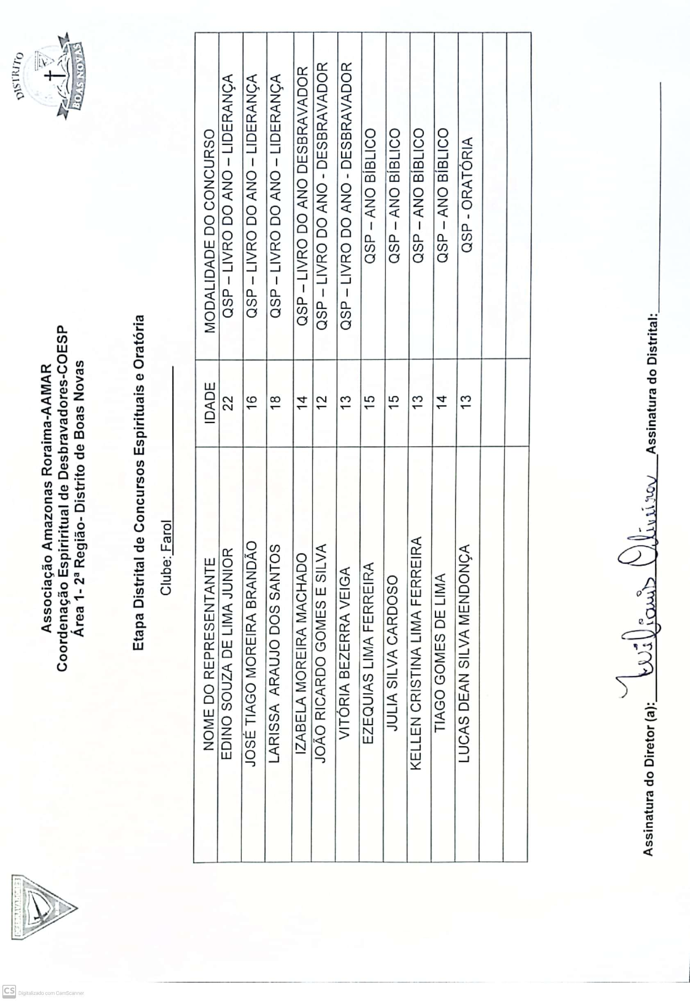

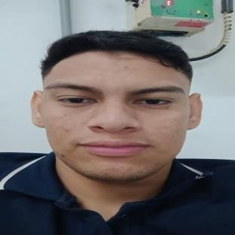Nome completo: **EDINO SOUZA DE LIMA JUNIOR**

Clube: **FAROL**

Região: **2ª R – ÁREA 1 / DBV AM**

Igreja: **PARQUE DAS LARANJEIRAS**

Distrito: **BOAS NOVAS**

Campo: **ASSOCIAÇÃO AMAZONAS RORAIMA**

Função: **CONSELHEIRO**

Data de nascimento: **11/02/2001**

Idade: 22

Estado civil: SOLTEIRO

Sexo: MASCULINO

Certidão de nascimento: 2259

RG: 3287906 SSG

CPF: 70462743209

CPF do responsável**:**

Telefone: **(92)98167-8739**

Celular: **(92)98167-8739**

E-mail: [**EVERTONGUILERME1@YAOO.COM.BR**](mailto:EVERTONGUILERME1@YAOO.COM.BR)

Endereço: **NUMERO 1015/ RUA BARÃO DE SURUI**

# Bairro: PARQUE DAS LARANJEIRAS ,CONJUNTO FLORES

CEP: **69058260**

Cidade: **MANAUS**

Estado: **AMAZONAS**

Tamanho da camiseta: **ADULTO G**

Batizado**: S**

Nome do pai: **EDINO DE SOUZA LIMA**

E-mail do pai:

Telefone do pai:

Nome da mãe: **ALCILENE GOMES DE LIMA**

E-mail da mãe:

Telefone da mãe:

Nome do responsável: **()**

E-mail do responsável:

Cadastrado em: **15/02/2023 15:05:03**

Status seguro: **S.G.C | FAROL AAMAR (20/2/2023 -> 31/12/2023)**

Ativo: **S**

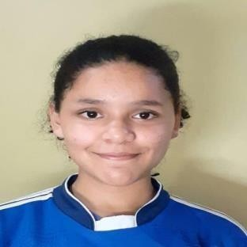Nome completo: **IZABELA MOREIRA MACHADO**

Clube: **FAROL**

Região: **2ª R – ÁREA 1 / DBV AM**

Igreja: **PARQUE DAS LARANJEIRAS**

Distrito: **BOAS NOVAS**

Campo: **ASSOCIAÇÃO AMAZONAS RORAIMA**

Função: **CAPITÃO DE UNIDADE**

Data de nascimento: **16/08/2008**

Idade: **14**

Estado civil: **SOLTEIRO**

Sexo: **FEMININO**

Certidão de nascimento:

RG:

CPF:

CPF do responsável: **72633042287**

Telefone:

Celular: **92992429998**

E-mail:

Endereço: **RUA BARÃO DE RURUÍ**

Bairro: **LARANJEIRAS**

CEP: **69058260**

Cidade: **MANAUS**

Estado: **AMAZONAS**

Tamanho da camiseta: **BABY-LOOK M**

Batizado: **S**

Nome do pai: **JOÃO BATISTA ALVES MACHADO**

E-mail do pai: [**JOAOBATISTA8004@GMAIL.COM**](mailto:JOAOBATISTA8004@GMAIL.COM)

Telefone do pai:

Nome da mãe: **ACLEANE GOMES MOREIRA**

E-mail da mãe: [**ACLEANEMOREIRAGOMES@GMAIL.COM**](mailto:ACLEANEMOREIRAGOMES@GMAIL.COM)

Telefone da mãe: **92992429998**

Nome do responsável: **()**

E-mail do responsável:

Cadastrado em: **23/04/2023 15:23:08**

Status seguro: **S.G.C | FAROL AAMAR (28/2/2023 -> 31/12/2023)**

Ativo: **S**

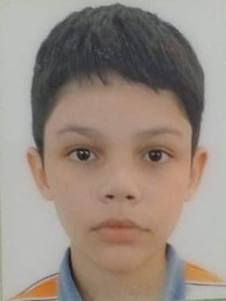Nome completo: **JOÃO RICARDO GOMES E SILVA**

Clube: **FAROL**

Região: **2ª R – ÁREA 1 / DBV AM**

Igreja: **PARQUE DAS LARANJEIRAS**

Distrito: **BOAS NOVAS**

Campo: **ASSOCIAÇÃO AMAZONAS RORAIMA**

Função: **DESBRAVADOR**

Data de nascimento: **18/10/2010**

Idade: **12**

Estado civil: **SOLTEIRO**

Sexo: **MASCULINO**

Certidão de nascimento:

RG: **19423543 SSP**

CPF: **02148718274**

CPF do responsável:

Telefone:

Celular: **92984017277**

E-mail: [**GISELLEGRACA@HOTMAIL.COM**](mailto:GISELLEGRACA@HOTMAIL.COM)

Endereço: **BARÃO DE JACEGUAI, 973**

Bairro:

CEP: **69058180**

Cidade: **MANAUS**

Estado: **AMAZONAS**

Tamanho da camiseta: **INFANTIL 14**

Batizado: **N**

Nome do pai: **RICARDO CASTRO E SILVA**

E-mail do pai:

Telefone do pai: **9298401-7277**

Nome da mãe: **GISELLE GOMES GRAÇA**

E-mail da mãe:

Telefone da mãe: **9298401-7277**

Nome do responsável: **()**

E-mail do responsável:

Cadastrado em: **21/06/2023 20:58:19**

Status seguro: **S.G.C | FAROL AAMAR (30/3/2023 -> 31/12/2023)**

Ativo: **S**

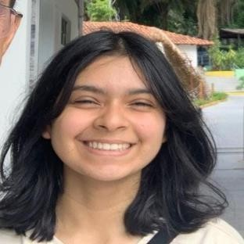Nome completo: **JULIA SILVA CARDOSO**

Clube: **FAROL**

Região: **2ª R – ÁREA 1 / DBV AM**

Igreja: **PARQUE DAS LARANJEIRAS**

Distrito: **BOAS NOVAS**

Campo: **ASSOCIAÇÃO AMAZONAS RORAIMA**

Função: **SECRETARIO DE UNIDADE**

Data de nascimento: **24/09/2007**

Idade: **15**

Estado civil: **SOLTEIRO**

Sexo: **FEMININO**

# Certidão de nascimento:

RG:

CPF: **02506471251**

CPF do responsável:

Telefone: **(92) 3634-1528**

Celular: **92988093045**

E-mail: [**WSILVA.WAYLOG@HOTMAIL.COM**](mailto:WSILVA.WAYLOG@HOTMAIL.COM)

Endereço: **RUA BARÃO DE JACEGUAI, N. 973**

Bairro: **PARQUE DAS LARANJEIRAS**

CEP: **69058-180**

Cidade: **MANAUS**

Estado: **AMAZONAS**

Tamanho da camiseta: **ADULTO P**

Batizado: **S**

Nome do pai: **WAGNER DA SILVA CARDOSO**

E-mail do pai: [**WAGNER.POWERSERVICE@HOTMAIL.COM**](mailto:WAGNER.POWERSERVICE@HOTMAIL.COM)

Telefone do pai: **9 9225-0491**

Nome da mãe: **PAULA DA CONCEIÇÃO SILVA CARDOSO**

E-mail da mãe: [**PAULA_CSCARDOSO@HOTMAIL.COM**](mailto:PAULA_CSCARDOSO@HOTMAIL.COM)

Telefone da mãe: **99297-8372**

Nome do responsável: **()**

E-mail do responsável:

Cadastrado em: **04/08/2021 17:29:48**

Status seguro: **S.G.C | FAROL AAMAR (27/5/2023 -> 31/12/2023)**

Ativo: **S**

Nome completo: **KELLEN CRISTINA LIMA FERREIRA**

Clube: **FAROL**

Região: **2ª R – ÁREA 1 / DBV AM**

Igreja: **PARQUE DAS LARANJEIRAS**

Distrito: **BOAS NOVAS**

Campo: **ASSOCIAÇÃO AMAZONAS RORAIMA**

Função: **DESBRAVADOR**

Data de nascimento: **15/03/2010**

Idade: **13**

Estado civil: **SOLTEIRO**

Sexo: **FEMININO**

Certidão de nascimento: **30500771261**

RG: **35169095 SSP**

CPF: **70588873225**

CPF do responsável:

Telefone:

Celular: **92986329427**

E-mail:

Endereço: **RUA BARÃO DE SURUÍ, 1105**

Bairro: **FLORES**

CEP: **69058260**

Cidade: **MANAUS**

Estado: **AMAZONAS**

Tamanho da camiseta: **BABY-LOOK P**

Batizado: **S**

Nome do pai: **ELICKSON DA COSTA FERREIRA**

E-mail do pai:

Telefone do pai:

Nome da mãe: **CRISTINA GOMES DE LIMA**

E-mail da mãe:

Telefone da mãe: **92986329427**

Nome do responsável: **()**

E-mail do responsável:

Cadastrado em: **02/05/2023 23:09:46**

Status seguro: **S.G.C | FAROL AAMAR (2/5/2023 -> 31/12/2023)**

Ativo: **S**

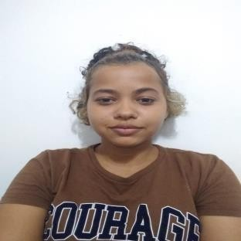Nome completo: **LARISSA ARAUJO DOS SANTOS**

Clube: **FAROL**

Região: **2ª R – ÁREA 1 / DBV AM**

Igreja: **PARQUE DAS LARANJEIRAS**

Distrito: **BOAS NOVAS**

Campo: **ASSOCIAÇÃO AMAZONAS RORAIMA**

Função: **CONSELHEIRO**

Data de nascimento: **30/09/2004**

Idade: **18**

Estado civil: **SOLTEIRO**

Sexo: **FEMININO**

Certidão de nascimento:

RG: **33686220 SSP**

CPF: **05353385209**

CPF do responsável:

Telefone:

Celular: **92 98853-1662**

E-mail: [**LA4096144@GMAIL.COM**](mailto:LA4096144@GMAIL.COM)

Endereço: **RUA VISCONDE DE CAETE,10**

Bairro: **PARQUE DAS LARANJEIRAS**

CEP: **69097374**

Cidade: **MANAUS**

Estado: **AMAZONAS**

Tamanho da camiseta: **ADULTO PP**

Batizado: S

Nome do pai: **DAVID MENDES DOS SANTOS**

E-mail do pai:

Telefone do pai:

Nome da mãe: **CRISTIANE FREITAS ARAUJO**

E-mail da mãe:

Telefone da mãe:

Nome do responsável: **DAVID MENDES DOS SANTOS (PAI)**

E-mail do responsável:

Cadastrado em: **13/05/2022 00:19:02**

Status seguro: **S.G.C | FAROL AAMAR (20/2/2023 -> 31/12/2023)**

Ativo**: S**

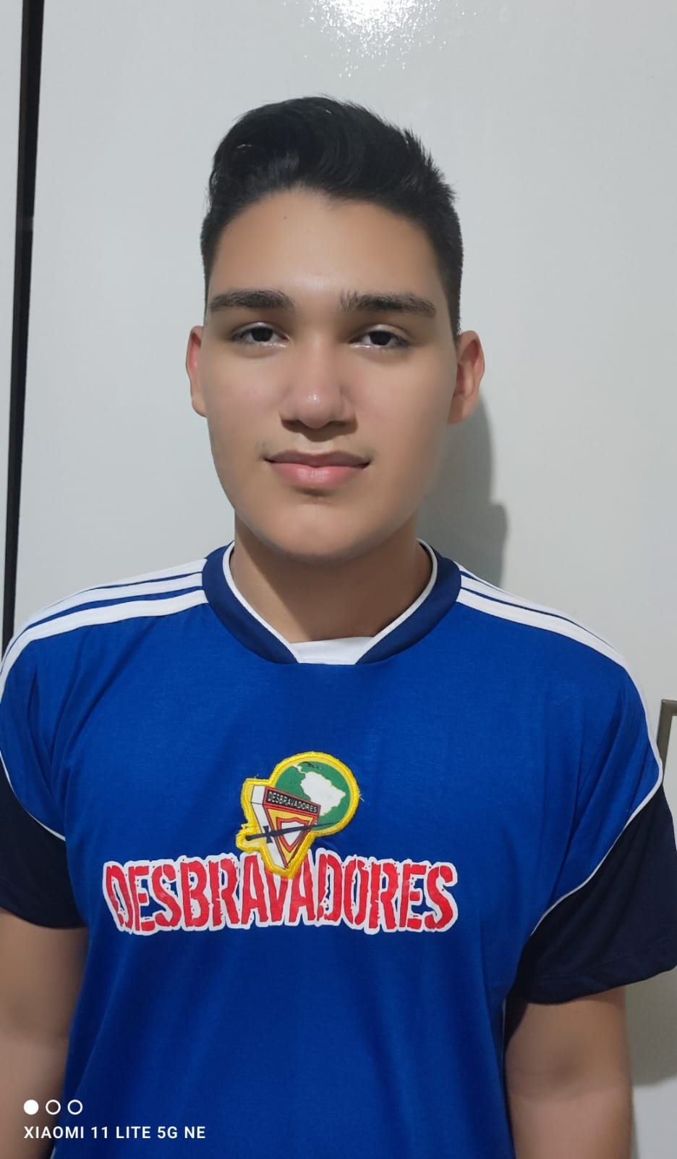Nome completo: **JOSÉ TIAGO MOREIRA BRANDÃO**

Clube: **FAROL**

Região: **2ª R – ÁREA 1 / DBV AM**

Igreja: **PARQUE DAS LARANJEIRAS**

Distrito: **BOAS NOVAS**

Campo: **ASSOCIAÇÃO AMAZONAS RORAIMA**

Função: **DESBRAVADOR**

Data de nascimento: **18/05/2007**

Idade: **16**

Estado civil: **SOLTEIRO**

Sexo: **MASCULINO**

Certidão de nascimento:

RG: **29956897 SSP**

CPF: **70632252278**

CPF do responsável:

Telefone:

Celular: **984524818**

E-mail: [**THIAGOBRANDAOSELVA@GMAIL.COM**](mailto:THIAGOBRANDAOSELVA@GMAIL.COM)

Endereço: **RUA BARÃO DE SURUÍ 31**

Bairro: **FLORES**

CEP: **69058260**

Cidade: **MANAUS**

Estado: **AMAZONAS**

Tamanho da camiseta: **ADULTO M**

Batizado: **S**

Nome do pai: **JEFFESON PERÊIA BRANDÃO**

E-mail do pai:

Telefone do pai: **994048884**

Nome da mãe: **MARIONETE MOREIRA BEZERRA**

E-mail da mãe:

Telefone da mãe: **991833539**

Nome do responsável: **()**

E-mail do responsável:

Cadastrado em: **25/02/2023 19:13:17**

Status seguro: **S.G.C | FAROL AAMAR (28/2/2023 -> 31/12/2023)**

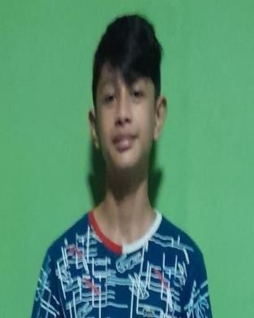Nome completo: **LUCAS DEAN SILVA MENDONÇA**

Clube: **FAROL**

Região: **2ª R – ÁREA 1 / DBV AM**

Igreja: **PARQUE DAS LARANJEIRAS**

Distrito: **BOAS NOVAS**

Campo: **ASSOCIAÇÃO AMAZONAS RORAIMA**

Função: **SECRETARIO DE UNIDADE**

Data de nascimento: **28/04/2010**

Idade: **13**

Estado civil: **SOLTEIRO**

Sexo: **MASCULINO**

Certidão de nascimento:

RG:

CPF:

CPF do responsável: **04397582386**

Telefone:

Celular: **92 994773701**

E-mail:

Endereço: **RUA BARÃO DE JACEGUAI 973**

Bairro: **FLORES**

CEP: **69058180**

Cidade: **MANAUS**

Estado: **AMAZONAS**

Tamanho da camiseta: **INFANTIL 14**

Batizado: **N**

Nome do pai: **JAMES DEAN SILVA MENDONÇA**

E-mail do pai:

Telefone do pai:

Nome da mãe: **GISELIA DA CONCEIÇÃO ABREU DA MATA**

E-mail da mãe: [**GISELY9486@GMAIL.COM**](mailto:GISELY9486@GMAIL.COM)

Telefone da mãe: **92 994773701**

Nome do responsável: **GISELIA DA CONCEIÇÃO ABREU DA MATA (MÃE)**

E-mail do responsável: [**GISELY9486@GMAIL.COM**](mailto:GISELY9486@GMAIL.COM)

Cadastrado em: **29/05/2023 14:44:22**

Status seguro: **S.G.C | FAROL AAMAR (20/2/2023 -> 31/12/2023)**

Ativo: **S**

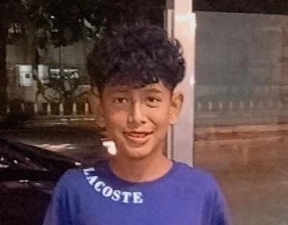Nome completo: **TIAGO GOMES DE LIMA**

Clube: **FAROL**

Região: **2ª R – ÁREA 1 / DBV AM**

Igreja: **PARQUE DAS LARANJEIRAS**

Distrito: **BOAS NOVAS**

Campo: **ASSOCIAÇÃO AMAZONAS RORAIMA**

Função: **CAPITÃO DE UNIDADE**

Data de nascimento: **02/05/2009**

Idade: **14**

Estado civil: **SOLTEIRO**

Sexo: **MASCULINO**

Certidão de nascimento:

RG: **37167774 SSP**

CPF: **70623685205**

CPF do responsável:

Telefone:

Celular: **(92)98503-5597**

E-mail: [**EDINOSOUZADELIMA@GMAIL.COM**](mailto:EDINOSOUZADELIMA@GMAIL.COM)

Endereço: **RUA BARÃO DE SURUÍ N 1105**

Bairro: **FLORES**

CEP: **69058-260**

Cidade: **MANAUS**

Estado: **AMAZONAS**

Tamanho da camiseta: **INFANTIL 16**

Batizado: **S**

Nome do pai: **EDINO SOUZA DE LIMA**

E-mail do pai: [**EDINOSOUZADELIMA@GMAIL.COM**](mailto:EDINOSOUZADELIMA@GMAIL.COM)

Telefone do pai:

Nome da mãe: **ALCILENE GOMES DE LIMA**

E-mail da mãe:

Telefone da mãe:

Nome do responsável: **EDINO SOUZA DE LIMA (PAI)**

E-mail do responsável: [**EDINOSOUZADELIMA@GMAIL.COM**](mailto:EDINOSOUZADELIMA@GMAIL.COM)

Cadastrado em: **29/05/2023 14:46:52**

Status seguro: **S.G.C | FAROL AAMAR (20/2/2023 -> 31/12/2023)**

Ativo: **S**

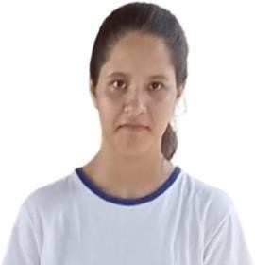Nome completo: **VITÓRIA BEZERRA VEIGA**

Clube: **FAROL**

Região: **2ª R – ÁREA 1 / DBV AM**

Igreja: **PARQUE DAS LARANJEIRAS**

Distrito: **BOAS NOVAS**

Campo: **ASSOCIAÇÃO AMAZONAS RORAIMA**

Função: **DESBRAVADOR**

Data de nascimento: **25/07/2009**

Idade: **13**

Estado civil: **SOLTEIRO**

Sexo: **FEMININO**

Certidão de nascimento:

RG: **3341479-3 SSP**

CPF: **70624614239**

CPF do responsável:

Telefone:

Celular: **993029727**

E-mail: [**MARINETEMOREIRA721@GMAIL.COM**](mailto:MARINETEMOREIRA721@GMAIL.COM)

Endereço: **BARÃO DE SURUI**

Bairro:

CEP: **69058260**

Cidade: **MANAUS**

Estado: **AMAZONAS**

Tamanho da camiseta: **INFANTIL 14**

Batizado: **N**

Nome do pai: **EDSON DOS SANTOS VEIGA**

E-mail do pai:

Telefone do pai: **9299302-9727**

Nome da mãe: **MARINETE MOREIRA BEZERRA**

E-mail da mãe:

Telefone da mãe: **9299302-9727**

Nome do responsável: **()**

E-mail do responsável:

Cadastrado em: **25/02/2023 19:14:21**

Status seguro: **S.G.C | FAROL AAMAR (28/2/2023 -> 31/12/2023)**

Ativo: **S**

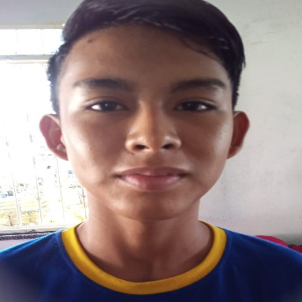Nome completo: **EZEQUIAS LIMA FERREIRA**

Clube: **FAROL**

Região: **2ª R – ÁREA 1 / DBV AM**

Igreja: **PARQUE DAS LARANJEIRAS**

Distrito: **BOAS NOVAS**

Campo: **ASSOCIAÇÃO AMAZONAS RORAIMA**

Função: **DESBRAVADOR**

Data de nascimento: **28/11/2007**

Idade: **15**

Estado civil: **SOLTEIRO**

Sexo: **MASCULINO**

Certidão de nascimento: **39572684**

RG:

CPF: **18279180206**

CPF do responsável:

Telefone:

Celular: **992733636**

E-mail:

Endereço: **RUA: BARÃO DE SURUÍ 1105**

Bairro: **FLORES**

CEP: **69058-260**

Cidade: **MANAUS**

Estado: **AMAZONAS**

Tamanho da camiseta: **INFANTIL 10**

Batizado: **S**

Nome do pai: **ELICKISON DA COSTA FERREIRA**

E-mail do pai:

Telefone do pai:

Nome da mãe: **CRISTINA GOMES DE LIMA**

E-mail da mãe:

Telefone da mãe: **992733636**

Nome do responsável: **()**

E-mail do responsável:

Cadastrado em: **23/04/2017 11:32:18**

Status seguro: **S.G.C | FAROL AAMAR (20/2/2023 -> 31/12/2023)**

Ativo: **S**